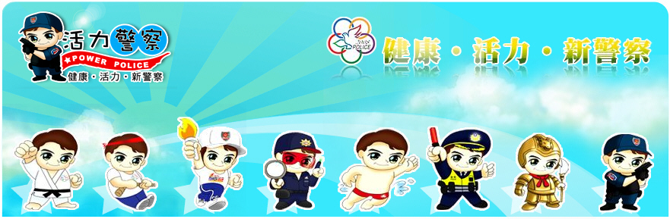
臺南市政府警察局－校園安全警訊
- 壹、機車狠撞被害人 黑幫討債新招2013-05-08 12:54:45 【民視新聞】
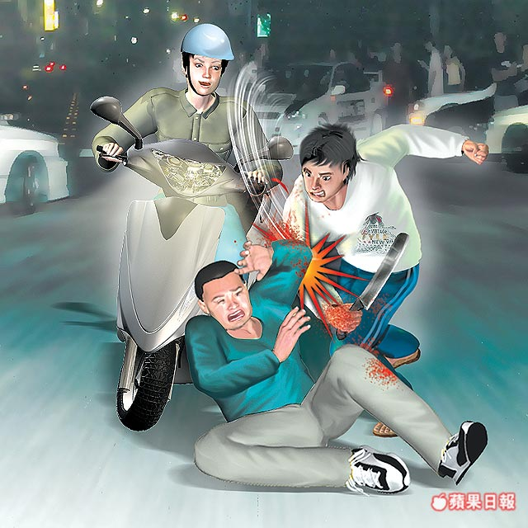 | 活躍於桃園中壢一帶的暴力討債集團，被警方一舉逮捕8人，幫派成員年齡都只有20多歲，年輕不學好，用凶狠的討債手法，造成被害人殘廢、斷手，甚至還架住被害人，用機車正面衝撞，他們告訴警察，用汽車撞會出人命，就沒辦法還錢，用機車比較恐怖，能夠達到恐嚇效果。  這一群幫派份子，年齡都不超過30歲，帶頭的是一對兄弟，哥哥27歲走在最前面，被逮捕後低頭不語，但暴力討債兇殘的程度，可是比其他幫派大哥都要厲害。  其中一名28歲被害人，欠4萬，利滾利一年下來，變成50萬，被幫派份子抓住雙手，派小弟則騎車高速衝撞，造成被害人半身不遂。  這群自稱至尊會的黑幫，在桃園中壢活動，上酒店消費看上隔壁桌的小姐，若是小姐不願意轉過來一起同桌喝酒
，把小姐打到眼球出血，幾乎變成瞎眼，連勸架的少爺都被打到頭破血流。
這群黑幫專門放高利貸，剛開始先言語恐嚇，如果還是還不出錢就帶到山上，拿出開山刀執行刑罰，其中一名26歲男子借20萬，被砍斷右手，還被開槍打成殘廢。
刑事局移送8人，其中還有4人是兄弟檔，年齡都是21、22歲，已經在桃園和中壢一帶，從事暴力討債3年，而被害人欠幾萬元，一輩子都要活在暴力陰影，還好被警方即時破獲，避免更多人受害。
貳、刑法第三百四十六條 恐嚇取財罪：
意圖為自己或第三人不法之所有，以恐嚇使人將本人或第三人之物交付者，處六月以上五年以下有
期徒刑，得併科一千元以下罰金。
刑法第三百四十六條第271條 殺人罪
殺人者，處死刑、無期徒刑或十年以上有期徒刑。 前項之未遂犯罰之。 預備犯第一項之罪者，處
二年以下有期徒刑。
叁、黑道幫派吸收少年學生加入常見方式：
  - 少年崇拜英雄心理：
幫派吸收少年學生主要是利用在校生或中輟學生血氣方剛、好勇鬥狠、性喜結交，以壯大聲勢並尋求保護之心理，先吸收渠等入幫後，再唆使渠等吸收校內同儕，逐步擴大勢力。另部分少年受電影情節影響，對幫派分子產生偏差性英雄崇拜心理，亦是幫派吸收少年學生加入因素之一。
  - 金錢誘惑：
大部分少年學生加入幫派之因素係受幫派首惡擁有之財富打動，嚮往出入有高級轎車代步、手戴勞力士金錶及貼身小弟前呼後擁之氣派。加上少年學生入幫後，介紹至幫派圍勢之酒店、舞廳、賭場等特種場所或泡沫紅茶店等擔任泊車、侍應等工作，或協助販賣盜版光碟，或招攬參加八家將等迎神賽會，讓少年每月有固定收入，以提供金錢，誘惑青少年。
  - 毒品控制：
幫派分子利用少年學生好奇嚐鮮之心理，由幫派中少年學生在校園內暗地宣傳後，先期免費提供安非他命、K他命、ＦＭ２、快樂丸等毒品，俟學生上癮後，無法脫離幫派，而受幫派控制。
  - 暴力恐嚇：
幫派為長期控制入幫少年學生，要求少年學生於入幫時，立誓不得脫離幫派，如有違反將遭受嚴厲之懲罰，如少年欲脫離幫派，則施加暴力恐嚇，致欲脫離者，因懼其淫威續供其驅使。
叁、主持、參加不良幫派組織觸犯之法律責任：
「組織犯罪」即一般人所稱的「幫派」。依據「組織犯罪防制條例」規定，只要是有三人以上組成，有內部管理結構，以犯罪為宗旨，或成員從事犯罪活動，具有集團性、常習性及脅迫性或暴力性的組織，都可稱為犯罪組織。
請少年朋友引以為鑒，千萬不要因為一時誘惑，而走上江湖不歸路。俗話說：「近朱者赤，近墨者黑。」我們選擇了怎樣的朋友，自然會在彼此互動和影響下，產生類似的價值觀和行為，因此朋友的篩選，不可不慎！尤其更要提防不法分子以幫派朋友之名向你示好，實質上卻是利用你來進行違法勾當，甚至利用毒品來控制你，並進而性侵害。如果你遇到幫派分子鼓吹，應立即尋求學校、警察或其他執法單位協助，以避免成為幫派利用的工具而抱憾終生。



